Муниципальное общеобразовательное учреждение
Магнитная средняя общеобразовательная школа

Изготовление наглядных пособий
в технике квиллинг
Проект

Выполнили: творческая группа 3б класса
Руководитель: учитель начальных классов
Дрягина В.Я.

Апрель 2011
Паспорт проекта
Тема: Наглядные пособия своими руками в технике квиллинг

Учебный предмет: труд, изо

Участники проекта: творческая группа 3 б класса:
Шумобаева Раушан
Егоркина Антонина
Демисенова Жанна
Данилова Мария
Жигалева Лидия

Продолжительность: 5 уроков

Тип проекта: практико- ориентированный

Цель: Изготовить модели «Торта» и «Часов» в технике квиллинг для использования пособий на уроках математики в 3 классе.

Задачи:
- познакомить детей с основными понятиями и базовыми формами квиллинга;
- формировать умения следовать устным инструкциям;
- развивать художественный вкус, творческие способности, мелкую моторику рук, глазомер и фантазии детей;
- воспитывать интерес к искусству квиллинга, учить аккуратности, умению бережно и экономно использовать материал, содержать в порядке рабочее место.
Продукты: модели торта и часов

Оборудование: шаблоны для заготовок торта, цветная бумага, стержни с прорезями, ножницы, линейка, карандаш, пинцет, клей ПВА.

Введение
Каждые 12 лет объем информации в мире удваивается. Это требует постоянного изменения содержания образования как педагогической проекции научных знаний. Решать проблему содержания образования необходимо в тесной связи со средствами обучения.
Известно, что у детей младшего школьного возраста преобладает наглядно-действенное, наглядно-образное мышление. Неслучайно Я.А. Каменский, основатель принципа наглядности обучения, назвал его "золотым правилом". К.Д. Ушинский, раскрывая преимущества наглядного обучения, отмечал, что ребенок "...мыслит формами, красками, звуками".
При подготовке к уроку учитель должен позаботиться о том, чтобы не только рассказать учебный материал, но и показать его, потому что зрительный анализатор, как выяснили физиологи, в 800 раз мощнее слухового. Нужно научиться рационально использовать этот фактор.
Информация, воспринимаемая человеком, в соответствии с концепцией Ж. Пиаже должна пройти четыре естественных этапа: сенсорно-моторный, символьный, логический, лингвистический. Следовательно, и предъявляться она должна с соблюдением иерархии кодов: предметного или рисуночного, знакового, символьного и словесного.
Обычно в учебно-методический комплекс входят учебник, тетрадь на печатной основе и методические указания для учителя. На наш взгляд, такая комплектация является недостаточной. Для объяснения нового материала учителю необходимы демонстрационные наглядные пособия, которые позволят организовать коллективную деятельность учащихся и дадут возможность наблюдать за эффективностью восприятия учебного материала по реакции детей (взгляд, мимика, желание подключиться к работе и др.) и своевременно корректировать свои действия. "Каждая высшая психическая функция ребенка, – пишет Л.С. Выготский, – появляется на сцене дважды – сперва как коллективная, социальная деятельность, а затем как внутренний способ мышления ребенка". Для стимулирования второго необходимы индивидуальные наглядные пособия. Желательно использовать не только готовый раздаточный материал, но и самодельные пособия, дидактические игрушки-самоделки. В процессе их изготовления учащиеся имеют возможность проследить путь развития знания и сформировать понятие как итог этого пути.
Практика обучения показывает, что при систематическом включении наглядных средств увеличивается самостоятельность учащихся, возрастает их активность, формируется положительное отношение к предмету. Данное обстоятельство является очень важным для обеспечения развития в процессе обучения личности. Все это и обусловило актуальность темы исследования:
«Изготовление пособий своими руками в технике квиллинг». В соответствии с проблемой предусматривается решение следующих задач.
Задачи:
- познакомить детей с основными понятиями и базовыми формами квиллинга;
- формировать умения следовать устным инструкциям;
- развивать художественный вкус, творческие способности, мелкую моторику рук, глазомер и фантазии детей;
- воспитывать интерес к искусству квиллинга, учить аккуратности, умению бережно и экономно использовать материал, содержать в порядке рабочее место.

История квиллинга
Искусство бумагокручения на английском языке называется quilling — от слова quil (птичье перо). Искусство изготовления плоских или объемных композиций из скрученных в спиральки длинных и узких полосок бумаги.
Возникло оно в средневековой Европе, где монахини создавали медальоны, закручивая на кончике птичьего пера бумажные полоски с позолоченными краями, что создавало имитацию золотой миниатюры. В наши дни бумагокручение широко известно и популярно как хобби в странах Западной Европы, особенно в Англии и Германии. Но самое широкое распространение это искусство получило, когда оно «переехало» на Восток. Богатейшие традиции тончайшей графики и пластики, изготовления бумаги и работы с ней дали искусству бумажной пластики новую жизнь.

I. Подготовительная часть
1.Основная техника выполнения квиллинга
Основная техника - все секреты и приёмы для получения самых разнообразных форм, используемых в квиллинге, от фантазийных до строго геометрических, почти всегда начинаются с простых круговых форм. На первый взгляд техника бумагокручения несложна. Полоска бумаги для квиллинга свивается в плотную спираль. Начать навивку будет удобно, накрутив край бумажной ленты для квилинга на кончик острого шила. Сформировав сердцевину спирали, продолжать работу целесообразно без использования инструмента для квиллинга. Так Вы сможете подушечками пальцев почуствовать, однородно ли формируется рулон, и во время скорректировать усилия. В результате должна образоваться плотная спираль меньше сантиметра в диаметре. Она будет основой дальнейшего многообразия всех форм. После чего бумажная спираль распускается до нужного размера, и затем из неё формируется необходимая квилинговая фигура.
Кончик бумаги прихватывается капелькой клея. Роллам можно придавать самые различные формы, выполняя сжатия и вмятины.
Всего существует 20 базовых элементов для квилинга, но принцип остаётся тем же: сворачиваем, прищипываем - используя свою фантазию Вы всегда сами можете придумать новые элементы квилинга.

2. Основные базовые формы:
- спираль - намотайте узкую полоску бумаги на спицу, сняли, взяв за оба конца, развели в стороны - получилась спираль;
- тугая спираль - скрутите ленту и приклейте кончик, не снимая спирали с иглы, чтобы лента не раскрутилась;
- свободная спираль - скрутите ленту, снимите спираль с иглы и, прежде чем приклеить конец, дайте ей раскрутиться;
- капля - сделайте свободную спираль и сожмите её с одной стороны, чтобы она приобрела форму капли;
- изогнутая капля - сделайте каплю и загните её уголок;
- глаз - сделайте свободную спираль и сожмите противоположные стороны, придав ей форму глаза;
- лист - сделайте свободную спираль и сожмите её в виде глаза и загните уголки в разные стороны;
- ромб - сделайте глаз и сожмите оба уголка, чтобы придать заготовке форму ромба;
- треугольник - сделайте свободную спираль и сожмите её в трёх местах, чтобы получился треугольник.

3. Инструменты
Для освоения техники бумагокручения не требуется, какого либо специального инструмента. На начальном этапе вполне достаточно посещения обычного универмага. Вот краткий список самого необходимого для начала обучения:
Шило. Желательно приобрести шило диаметром около одного миллиметра. Обычно шило имеет конусообразную форму, что может быть неудобно. В этом случае можно воспользоваться любым калёным стерженьком подходящего диаметра. Шило (стержень) используется для намотки спирали из бумажной полосы. При этом необходимо контролировать усилие натяжения бумаги, ручка инструмента должна быть удобной для этой цели.
Пинцет. Кончики должны быть острыми, точно совмещёнными. Для выполнения работ высокой точности. Зазубринки на конце нежелательны, т.к. могут оставлять следы на бумаге. Усилие при сжатии должно быть удобным для Ваших рук, обеспечивая надёжный захват с наименьшим давлением.
Ножницы. Как и пинцет, должны иметь заострённые концы. Для максимально точной нарезки бахромы.
Клей. Особых рекомендаций нет. Однако он должен достаточно быстро высыхать и не оставлять следов. Попробуйте начать с ПВА. При разметке будущей композиции понадобятся простейшие чертёжные инструменты: циркуль, линейка, карандаш.

4.Инструктаж по технике безопасности
Правила работы с ножницами:
- Храните ножницы в определённом месте.
- Кладите их сомкнутыми острыми концами от себя.
- Передавайте ножницы друг другу кольцами вперёд.

5. Постановка темы проекта. С помощью цветной бумаги и необходимых инструментов мы изготовим макеты «Торта» и «Часов» и украсим их элементами квиллинга.

6. Самостоятельная работа учащихся. Учащиеся рассаживаются по группам, выполняют модели торта и украшают по образцу, для модели часов придумывают композицию самостоятельно.
7. Текущий инструктаж учителя (по ходу выполнения учащимися самостоятельной работы)
- Проверка организации рабочих мест учащихся;
- Проверка соблюдения правил техники безопасности при выполнении задания;
- Инструктирование по выполнению задания в соответствии с инструкционно-технологической картой.
II. Технологический этап
Разработка проекта.
      - Рассмотреть образцы, рисунки, схематические изображения выбранных вариантов изделий, данные в виде рисунков и шаблонов.
      - Наметить план работы на 5 уроков:
а) разметить и сделать кусочки торта по шаблону.
б) разметить и заготовить полоски из цветной бумаги.
в) собрать макеты, украсив их элементами квиллинга.
- Итак, каждая бригада выполняет свою работу.
1 бригада для изготовления торта рисует шаблон. Вырезают из цветной бумаги по шаблону заготовку, складывают и склеивают.
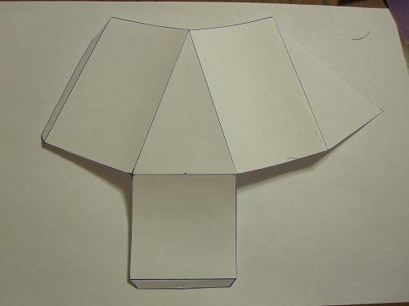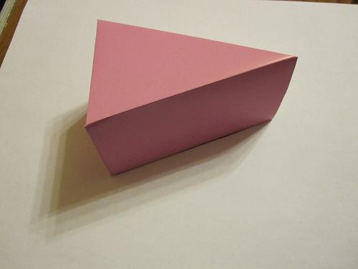
2бригада делает разметку на цветной бумаге по длинной стороне, размером в 1 см. Расчерчивают лист на полоски, нарезают и из лент скручивают форму капельку, лист, спираль, рожки, завиток, полумесяц, делают махровые цветы. 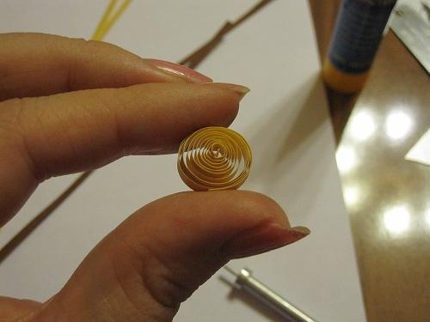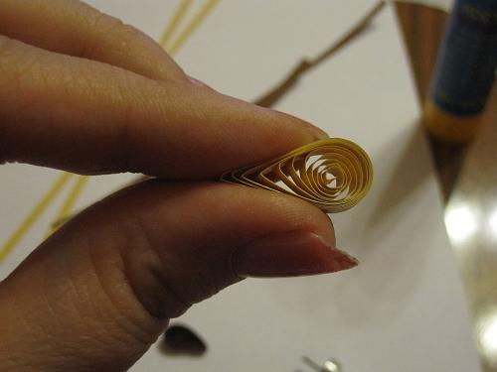
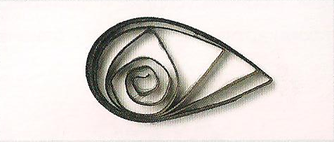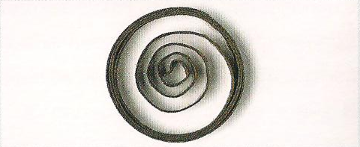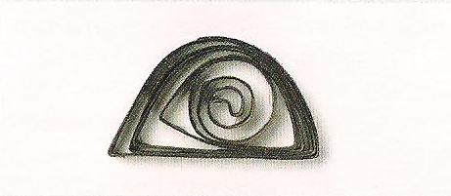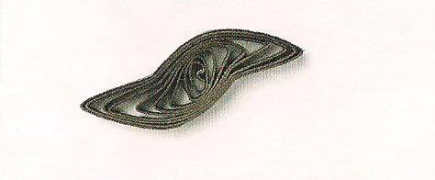
После всех заготовок обе бригады получившимися элементами украшают кусочки торта и часов по образцу.
III. Заключительный этап. Итак, наш проект готов. Представленные модели можно использовать на уроке математике при изучении темы «Доли» и «Римская нумерация» в 3 классе.
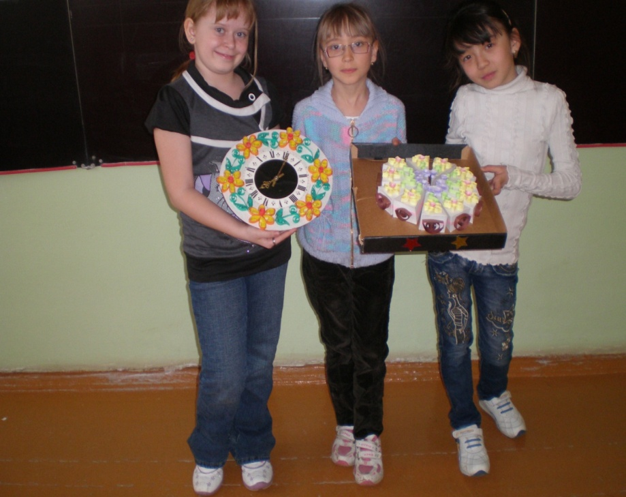

IV. Рефлексия.
- Понравилось ли вам выполнять работу в технике квиллинг?
- Хотелось бы вам еще выполнять работы в этой технике?
- Чему научил вас проект?
- С каким настроением вы уходите сегодня с урока?

Список литературы
- Бумажная филигрань / Александра Быстрицкая. – 2-е изд. – М.: Айрис-пресс, 2008. – 128с.
- Искусство квилинга: Магия бумажных лент / Анна Зайцева. – М.:Эксмо, 2009. – 64с.
- http://www.flickr.com/photos/34617177@N04/page24/
- http://stranamasterov.ru/node/45395?tid=451,587
- http://translate.googleusercontent....32T51eoWn3-OA3w
- http://stranamsterov.ru/node/159017?tid=451

